«Қазақстан-Зираат Халықаралық Банкі» ЕБ» АҚ
АО «ДБ «Казахстан-Зираат Интернешнл Банк»

2 қосымша – Жеке тұлғаларға
Приложение 2 – Для физических лиц
Мен Банк ұсынған Интернет-банкинг жүйесін пайдаланғым келеді. /Я бы хотел(-а) воспользоваться предоставляемой Банком системой Интернет - Банкингом
Көрсетілген ақпарат дұрыс толтырылғанын растаймызн. /Подтверждаю, что указанные сведения были правильно заполнены мной
Жеке тұлға /Физическое лицо
Аты-жөні Ф.И.О.
Қолы/Подпись
Күні/Дата |  |  | / |  |  | / |  |  |  |  | КК/АА/ЖЖ ДД/ММ/ГГ

На Интернет - Банкинг-ке
Өтініш форамсы /Форма Заявления
(Әр ұяшықты үлкен ӘРІППЕН толтырыңыз/Заполняйте каждую клеточку БОЛЬШОЙ буквой)

ҚОЛДАНУШЫНЫҢ ПАСПОРТТЫҚ МӘЛІМЕТТЕРІ
ПАСПОРТНЫЕ ДАННЫЕ ПОЛЬЗОВАТЕЛЯ

Азамат/Гр. ҚР/РК
Ел/Страна
Басқа/Другое

Құжат түрі/Вид
Құжат №/Док. ЖСН/ИИН
жк/уд
Паспорт

Жынысы/Пол:
Аты/Имя: Тегі/Фамилия: Әке/Отчество:
Туған жері/күні Место рожд./ДР: Кодовое слово:
Әйел/Жен.

/
Ер/Муж.

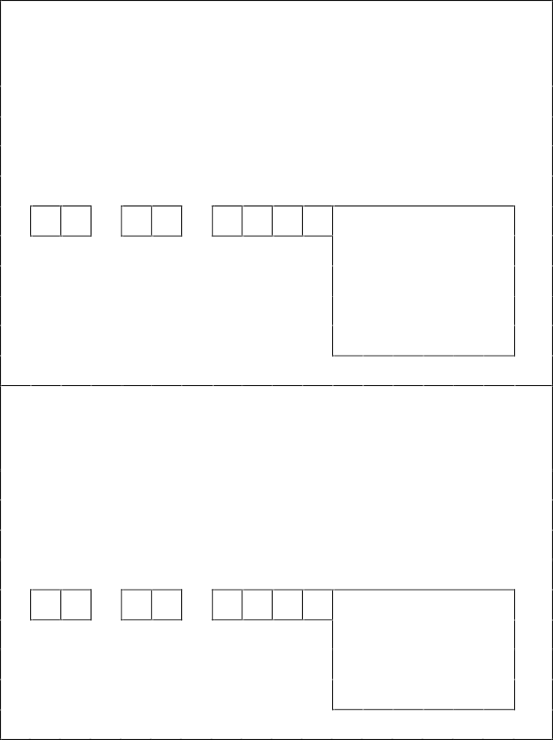
Банктің өтінішті қабылдаған уәкілетті қызметкері/ уполномоченный сотрудник банка, принявший заявление
Аты/Имя:
Тегі/Фамилия:
Филиал:
Кні/Дата: Қолы/Мөрі Роспись/Печать
/ /
Банктің өтінішті мақұлдаған уәкілетті қызметкері/ Уполномоченный сотрудник банка, подтвердивший заявление

Аты/Имя:
Тегі/Фамилия:
Филиал:
Кні/Дата: Қолы/Мөрі Роспись/Печать
/ /

/ КК/АА/ЖЖ ДД/ММ/ГГ

ТЕЛЕФОН - ФАКС

Mobile:
Office 1:
Office 2:
Факс: ( )

e-mail МӘЛІМЕТІ/ДАННЫЕ e-mail

e-mail 1: @

e-mail 2: @

